**Сушко Василь (Suszko Wasil)**

28 апреля 1813 г – венчание с вдовой Дарьей Скакун с деревни Осово (НИАБ 136-13-920, лист 19, №4/1813-б (ориг)).

30 апреля 1816 г – крещение дочери Крыстыны (НИАБ 136-13-894, лист 93об, №7/1816-р (ориг)).

27 июля 1818 г – крещение сына Ильи (НИАБ 136-13-894, лист 98об, №23/1818-р (ориг)).

5 декабря 1820 г – крещение дочери Катерыны (НИАБ 136-13-894, лист 105, №44/1820-р (ориг)).

**НИАБ 136-13-920:** Лист 19. **Метрическая запись №4/1813-б (ориг).**

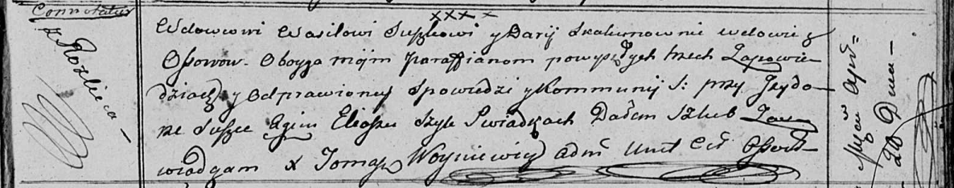

Осовская Покровская церковь. 28 апреля 1813 года. Запись о венчании.

Suszko Wasil – жених, вдовец, парафии Осовской, с деревни Разлитье.

Skakunowna Darija – невеста, вдова, парафии Осовской, с деревни Осово.

Suszko Jzydor – свидетель.

Szyło Eliasz – свидетель.

Woyniewicz Tomasz – ксёндз.

**НИАБ 136-13-894:** Лист 93об. **Метрическая запись №7/1816-р (ориг).**

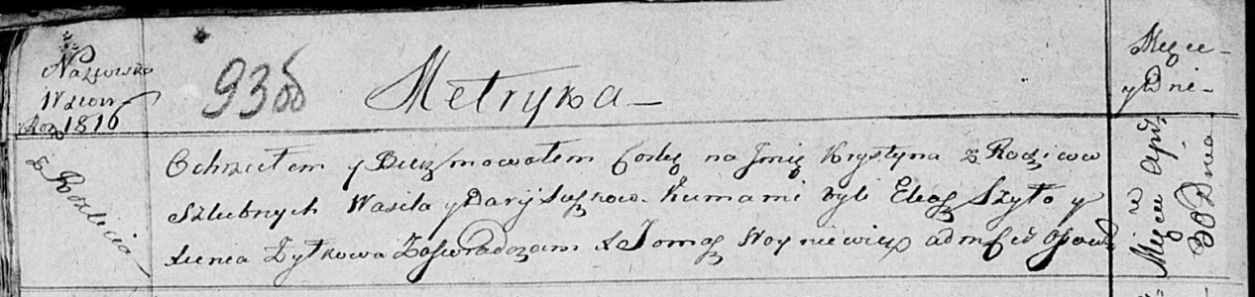

Осовская Покровская церковь. 30 апреля 1816 года. Метрическая запись о крещении.

Suszkowna Krystyna – дочь родителей с деревни Разлитье.

Suszko Wasil – отец.

Suszkowa Darja – мать.

Szyło Eliasz – кум.

Żyłkowa Xienia – кума.

Woyniewicz Tomasz – ксёндз.

**НИАБ 136-13-894:** Лист 98об. **Метрическая запись №23/1818-р (ориг).**

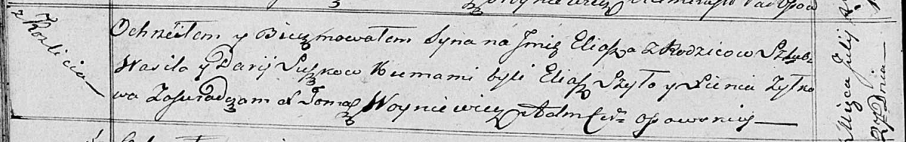

Осовская Покровская церковь. 27 июля 1818 года. Метрическая запись о крещении.

Suszko Eliasz – сын родителей с деревни Разлитье.

Suszko Wasil – отец.

Suszkowa Darija – мать.

Szyło Eliasz – кум.

Żyłko Xienia – кума.

Woyniewicz Tomasz – ксёндз.

**НИАБ 136-13-894:** Лист 105. **Метрическая запись №44/1820-р (ориг).**

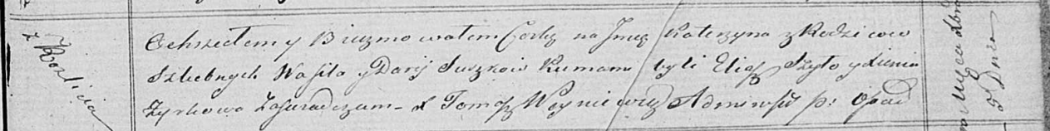

Осовская Покровская церковь. 5 декабря 1820 года. Метрическая запись о крещении.

Suszkowna Katerzyna – дочь родителей с деревни Разлитье.

Suszko Wasil – отец.

Suszzkowa Darija – мать.

Szyło Eliasz – кум.

Zyskowa Xienia – кума.

Woyniewicz Tomasz – ксёндз.